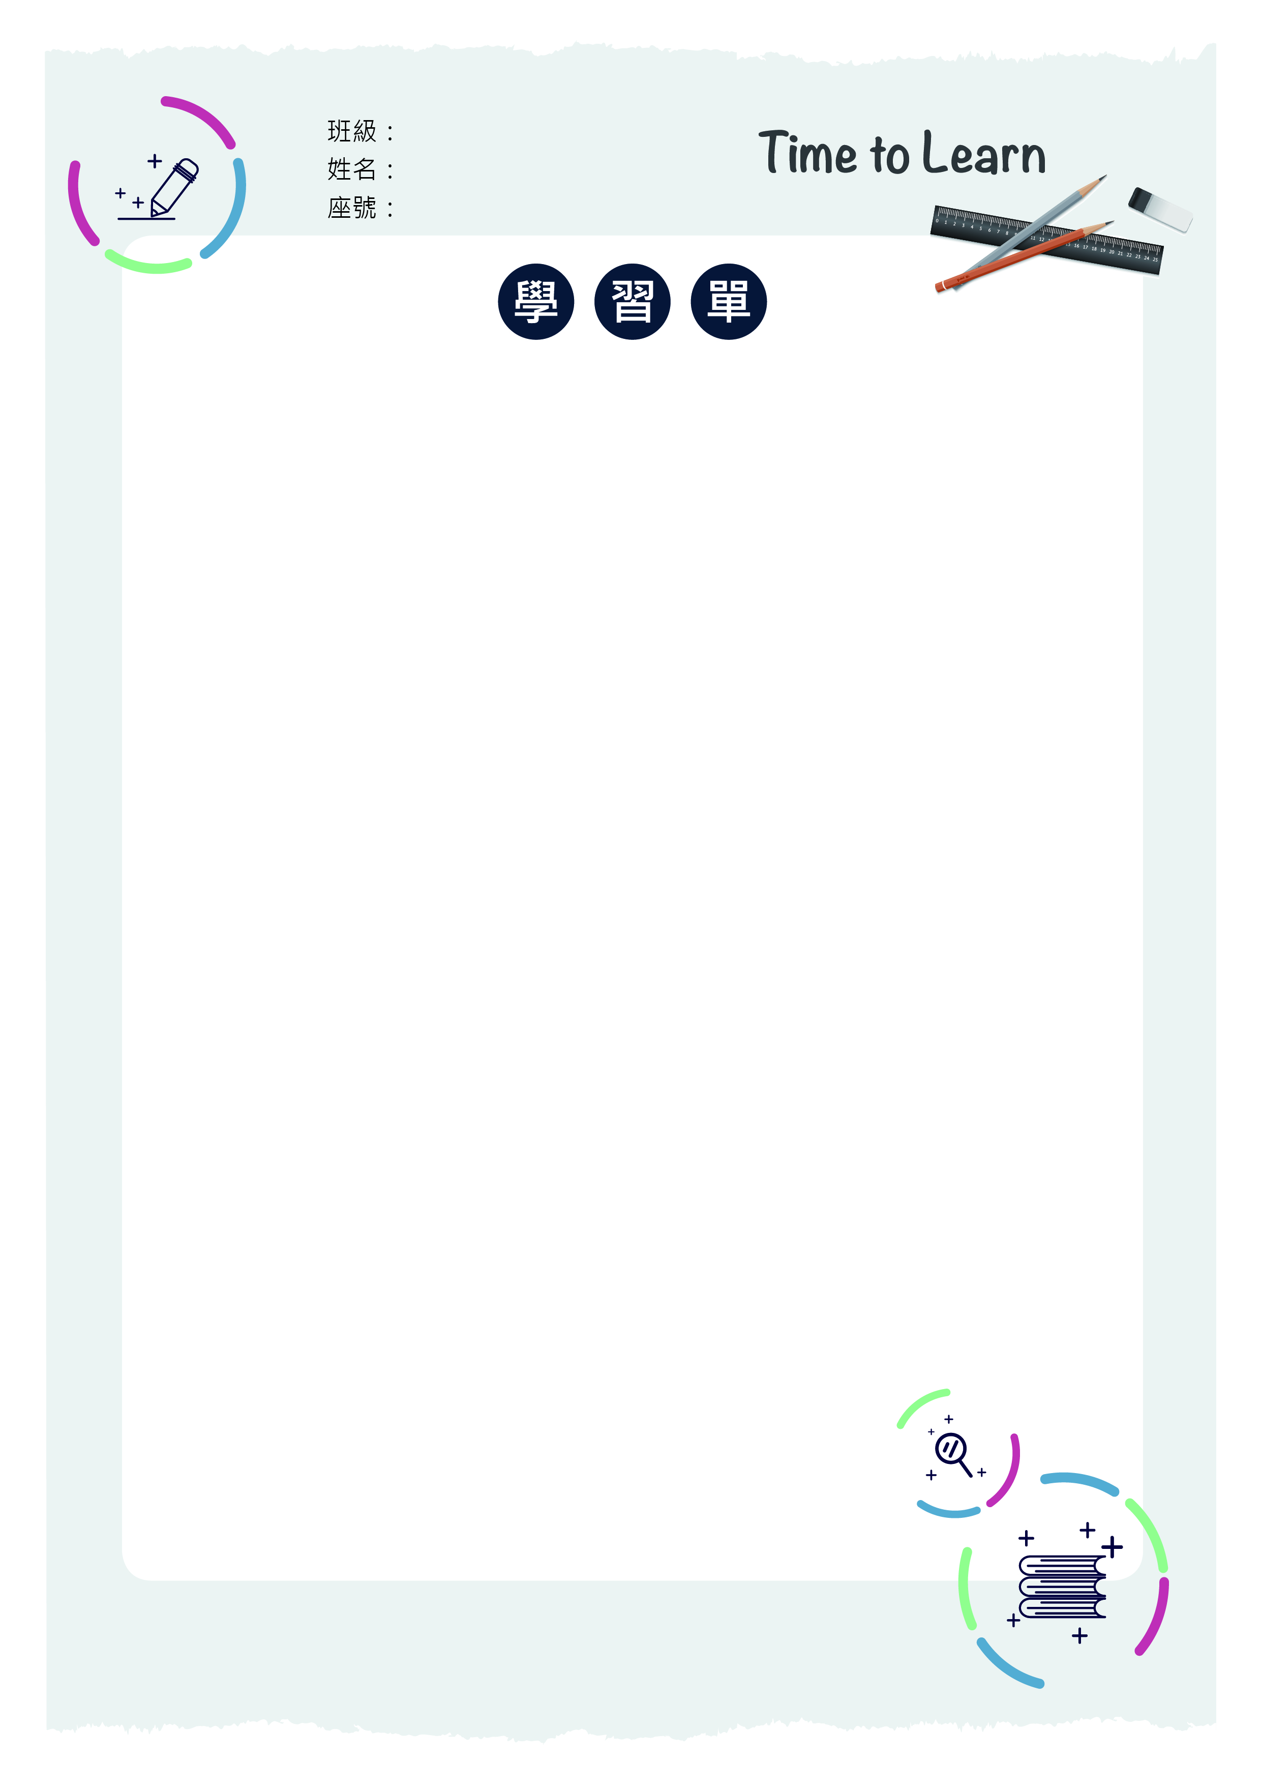

**影片簡介：**

**貝多芬，這位世界公認的名作曲家，在音樂史上占有非常重要的地位。他如何在漸漸變聾的創作生涯中，依然能寫出多首膾炙人口的曲子及傳世的偉大作品？答案就在音樂背後的數學。貝多芬曾說過：「我作曲時腦海中總有圖案，然後照著畫出來」。以「月光奏鳴曲」為例子，我們來了解貝多芬如何用利用數學的必然性，表達出情感及創造力。**

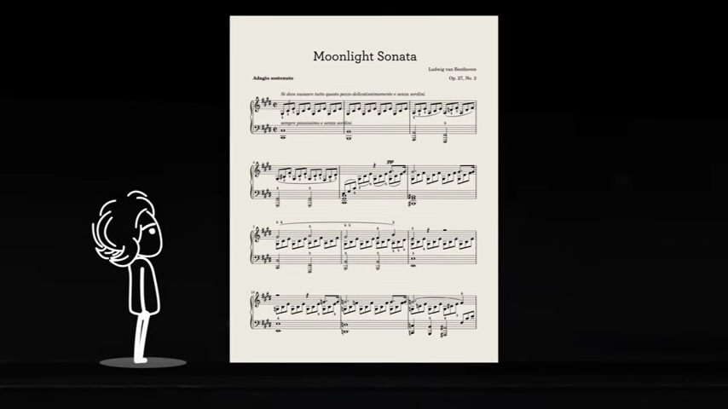

|  |  |
| --- | --- |
| **適用章節** | **三角函數的圖形、週期性數學模型** |
| **學習內容** | **sin, cos, tan函數的圖形、定義域、值域、週期性，週期現象的數學模型。（技高與普高通用）** |
| **建議使用時機** | **1.在三角函數的圖形、週期性數學模型章節教學開始前作為引起動機**  **2.在三角函數的圖形、週期性數學模型章節教學後作為復習觀念**  **3.在三角函數的圖形、週期性數學模型章節作為素養題型** |

**音樂與數學：天才貝多芬**

**參考答案：**

**我們知道正弦函數 $f(x)=sinx$ 的圖形是美麗的波，若 $x$ 以「度」為單位，放在 $1:1$ 的坐標平面上，圖形幾乎看不到正弦的波形；同樣是 1:1 的圖形，若 $x$ 軸的單位改為弧度，圖形就漂亮多了。**

**1.為什麼已經有角度了還要有弧度制？三角函數的圖形如果用角度制，畫出來會是什麼樣子呢？試著畫畫看。**



**參考答案： $a$**=3、 $b$ = $\frac{π}{6}$、 $c$ =10

**2.傅立葉 (Jean Baptiste Joseph Fourier，1768年3月21日－1830年5月16日)是第一個以數學來計算音樂的人。他認為在鋼琴上彈一個音時，就發出一個波長的音波，同時彈幾個和絃時，和絃的美是來自這些音波的疊加。傅立葉進而以三角函數裡去分析潮汐的運動、季節風的改變，與星球的運轉，他認為這些現象如同音樂的和絃一樣，都有一定的"周期"。**

**我們知道海水受到月球引力的影響會產生潮汐現象，若下表為某個港口在某一天海水漲落的記錄表：**

|  |  |  |  |  |  |  |  |  |  |
| --- | --- | --- | --- | --- | --- | --- | --- | --- | --- |
| 時間 $t$ (小時) | 0 | 3 | 6 | 9 | 12 | 15 | 18 | 21 | 24 |
| 水深 $y$ (公尺) | 10 | 13 | 10 | 7 | 10 | 13 | 10 | 7 | 10 |

**若是我們用函數 y=asinbt+c 來描述上述資料，求出正數 a,b,c 的值。**